CONVEGNO ORGANIZZATO DA
A.D.M.I. ASSOCIAZIONE SOROPTIMST INTERNATIONAL CLUB
DONNE MAGISTRATO ITALIANE DI PADOVA

Enti, ordini e organismi ai quali chiedere il patrocinio:
- Comune di Padova
- Camera Penale e Unione Camere Penali Triveneto;
- Consiglio Nazionale Forense,
- Regione Veneto
- Scuola Superiore della Magistratura,
- Università degli Studi di Padova
- Ordine degli Avvocati di Brescia,
- Ordine Avvocati Padova,
- Ordine degli Avvocati di Venezia,
- Ordine degli Psicologi del Veneto
- Ordine degli Assistenti Sociali
- Associazione Nazionale Magistrati, sez. Veneto e Brescia, Aimmf, Aiaf, Camera Minorile di Padova, Camera Penale di Padova, CamMiNo, Giuristi Democratici, Unione Nazionale Camere Minorili.

Graziana Campanato
storia di un impegno per la Giustizia

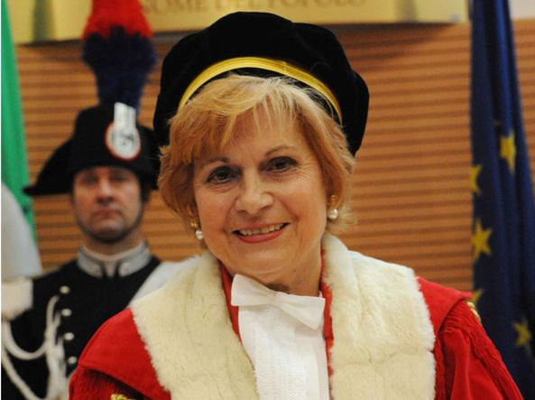
Padova 14 OTTOBRE 2016
Palazzo del Bo’ – Aula Magna
h. 9,00 – 17,00

Programma mattina
h. 8,45 Registrazione partecipanti per crediti formativi
h. 9,00 Apertura lavori
- Saluti Presidenti dell’ADMI e del Soroptimist Padova
- Saluti Magnifico Rettore UniPD

h. 9.30
Introduce il prof. Umberto Vincenti - Università di Padova
LECTIO MAGISTRALIS:
Rigore e passione dell’ ars judicandi. In ricordo di Graziana Campanato
Prof. Massimo Donini
h.10,15
I° sessione: LA DONNA GIUDICE
conduce e introduce la Dott.ssa Antonella Guerra
- Giudice donna: declinazione al femminile della giurisdizione (Dott.ssa A. Carestia, direttrice della rivista www.giudicedonna.it edita da ADMI-Associazione donne magistrato)
- La consapevolezza del “valore donna” (Prof.ssa Anna Maria Isastia- Università la Sapienza di Roma )
h. 11,00 coffe break
h. 11,15 :
2° sezione: LA LOTTA AL TERRORISMO E ALLA CRIMINALITA’ ORGANIZZATA
conduce e introduce la Dott.ssa Giuliana Galasso
- Un magistrato in prima linea:
- Gli anni di piombo ( Dott.ssa Benedetta Tobagi e Dott. Guido Papalia [proposta dott. Rossi], da confermare)
- Il processo alla Mala del Brenta ( M. Zornetta, giornalista, intervista il Dott. Francesco Saverio Pavone, Procuratore della Repubblica di Belluno [proposta dott. Rossi] da confermare)
h. 12,45: discussione e interventi
h. 13,15 lunch break

Programma pomeriggio
h. 14,30
3° sessione: MINORI E FAMIGLIE: il giudice e la psicologa
Conduce e introduce: dott.ssa Iolanda Abate (psicologa e G.O. TM Venezia)
- Il sostegno e la tutela del minore e della sua famiglia
- Dott.ssa Gloria Servetti (Pres Corte d’Appello di Trento, già Pres. Sez. famiglia Tribunale Milano)
- Interdisciplinarietà, deontologia , specializzazione della giustizia minorile e la necessità dell’ adozione di protocolli e prassi giudiziarie (Avv. Luciana Sergiacomi)

h. 15,30
4° sezione: L’IMPEGNO OLTRE E FUORI DALLE AULE GIUDIZIARIE
Conduce e introduce Prof. Palermo
- La lotta alla “violenza di genere”, l’esperienza bresciana dell’apertura dello SportelloURP Violenza di Genere ‘dentro’ un palazzo di giustizia e la costruzione di una “rete violenta” infra-distrettuale
(Dott. Gianfranco Gilardi e avv. Barbara Spinelli, da confermare)
- La tutela dei soggetti deboli: Oltre l’utopia io ti affido
- Dott.ssa Irene Formaggia, pres sez Trib Bergamo (direttivo ADMI)
h. 16,30 : discussione e interventi
h. 16.45
Conclusioni e ringraziamenti
- Dott.ssa Maria Gabriella Luccioli, già Presidente della Prima Sezione della Corte di Cassazione
- Dott. Maria Elisabetta De Franciscis Presidente Europea Soroptimist
h. 17.00
Termine dei lavori

